Морской Круиз «Норвежские фьорды»
Дата отправления: 15.06.2013
Круизный лайнер: MSC Musica 5*
Направление круиза: страны Европы
Страны круиза: Дания - Германия - Норвегия
Продолжительность: 8 дней
Стоимость: от 33 200 руб./чел

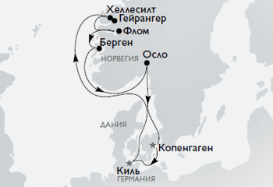
Маршрут
День |  | Порт | Приб. | Отпр.
1 | Сб | Копенгаген (Дания) | - | 18:00
2 | Вс | Киль (Германия) / Гамбург | 08:00 | 16:00
3 | Пн | День в море | - | -
4 | Вт | Хеллесилт (Норвегия) / Гейрангер | 09:00 | 17:30
5 | Ср | Флом (Норвегия) | 09:00 | 18:00
6 | Чт | Берген (Норвегия) | 07:00 | 13:00
7 | Пт | Осло (Норвегия) | 13:00 | 18:00
8 | Сб | Копенгаген (Дания) | 10:30 | -

В стоимость круизов включено:
-трансферы по программе;
-обзорная экскурсия по Гамбургу;
-обзорная экскурсия по Берлину;
-проживание в каюте выбранной категории;
-питание – полный пансион (завтрак, обед, полуденный чай, ужин, буфет для полуночников);
-развлекательные и познавательные программы на борту судна;
-услуги русскоговорящего гида на борту (на круизах с русскими группами).
Дополнительно оплачивается:
- авиаперелет до страны, в которой начинается круиз;
- медицинская страховка – 50 руб./ сутки с человека;
- страховка от невыезда – 830 руб;
- чаевые на борту лайнера (8-12$ с человека в день) и дополнительные услуги;
- оформление въездной шенгенской туристической визы (Германии) – 3290 руб.;
- въездная виза Великобритании, оформляется в консульствах Великобритании в РФ – 4930 руб.;
- портовый сбор взр/реб. (до 18 лет) – 5140 руб.;
- экскурсии для желающих;
- на корабле: напитки (вода, соки, спиртные напитки, коктейли на корабле)
- сервисный сбор (оплачивается на борту по окончании круиза)

Для бронирования тура и приобретения путевки обращайтесь к нам:
-по адресу: Омск, ул. 10 лет Октября, 43/1 (справа от ресторана «ОРОМ»)
-по адресу: Омск, пр. Мира, 6 (напротив СибАДИ)
-по адресу: Омск, ул.Степанца, 10/4 (ост.Левобережный рынок)
-по телефонам: (3812) 66-27-00 (многоканальный), 8-950-959-92-19
-по электронной почте: 7sky-omsk@mail.ru
- по ICQ 612-809-265

